Semaine 1 : Multiplier ou diviser par 10, 100 ou 1000 un nombre entier.

Jour 1 bis | Découverte d’un outil : le glisse-nombre  Entraînement-réinvestissement  « multiplier ou diviser par 10, 100 ou 1000 un nombre entier »
« Nous avons revu comment multiplier un nombre entier par 10, 10 ou 1000.
Aujourd’hui, nous allons fabriquer un outil « le glisse-nombre » pour nous entraîner à cette technique. »
Je découvre :
Pour t’aider lors des calculs, tu peux utiliser un glisse-nombre comme celui qui est proposé dans la vidéo.
- Tu peux utiliser un glisse-nombre numérique : clique ici
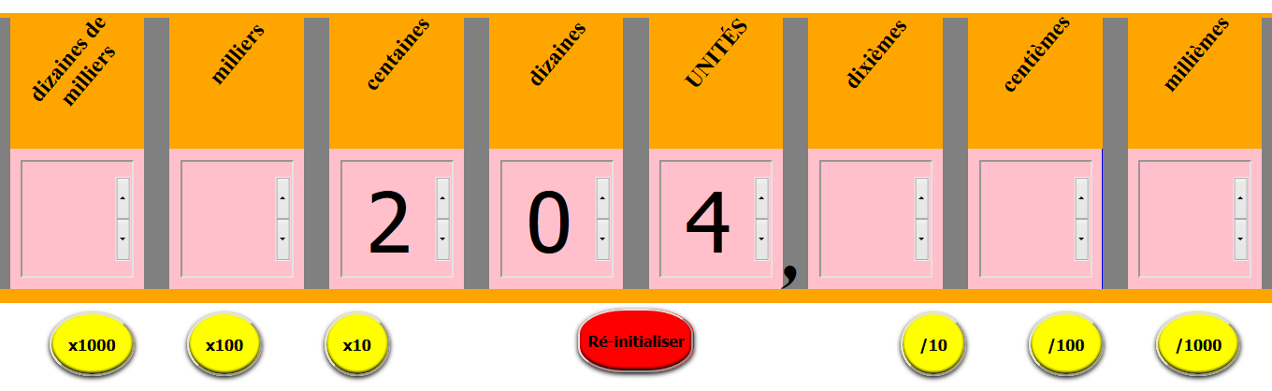

- Ou en fabriquer un : clique ici

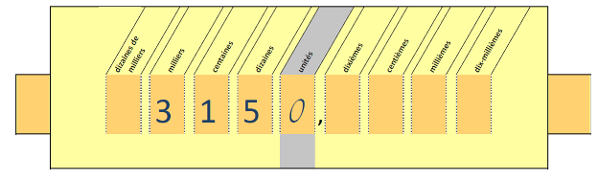
Il faut découper des encoches suivant les pointillés pour glisser la bande orange sur laquelle tu écris les nombres.

Je comprends : 5 mn
Regarde la vidéo qui explique comment cela fonctionne en cliquant ici.

Je m’entraîne : 10 mn
Effectue les calculs suivants en utilisant le glisse-nombre.
728 x 10 = ……………………… | 35 x 1 000 = ……………………
320 x 100 = ……………………. | 5 000 : 100 = …………………….
420 : 10 = …………………….. | 60 000 : 1 000 = ……………………….
52 360 : 10 = …………………… | 2365 : 10 = ………………………
Quand tu as terminé, tu peux vérifier tes réponses en regardant la correction.

